致知達德
個人篇：專心致志

故事：歧路亡羊

- 看故事
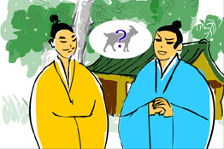 | 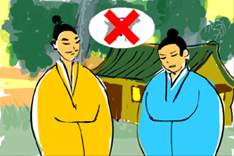
 | 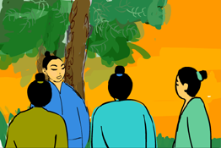
故事改編自《列子‧說符》

- 一起分享
- 為甚麼鄰居找不到失去的羊呢？這和求學的態度又有甚麼關係呢？
- 如果一個人同時學習多樣東西，是否一件好事？請說說你的意見。
- 你參加了甚麼課外活動呢？你會怎樣分配時間呢？
- 古人說：「人若志趣不遠，心不在焉，雖學無成。」你同意這句話嗎？試以親身經驗說明。

- 多讀一點名句
（清）曾國藩
《致澄弟溫弟沅弟季弟．道光二十四年正月二十六日》
凡事皆貴¹專。求師²不專，則受益也不入；求友³不專，則博愛而不親。
（做任何事情，最重要的是專注。求學不專注的話，即使學到了知識也不會深入。交朋友不專一的話，就算你認識的人很多，彼此的關係也不會密切。）

注釋：1. 貴：動詞，解作注重、重視
2. 求師：這裏解作求學
3. 求友：這裏解作交朋友

（宋）林逋《省心錄》
心不清¹則無以見道；志不確則無以立功²。
（沒有清除心境內的雜念，就不能夠讓自己明白世間的道理；不去確立自己的志向，就不能夠建立自己的功績事業。）

注釋：1. 清：清除雜念
2. 立功：建立功績事業

（宋）張載《經學理窟．義理篇》
人若志趣¹不遠，心不在焉²，雖學無成。
（如果一個人的志向和興趣不夠遠大，做事又經常不能把心思和精神集中起來，就算如何去學習也不會有成效。）

注釋：1. 志趣：志向和興趣
2. 心不在焉：心思和精神不夠集中

典籍簡介：《列子》 《列子》為一本道家的論說文集，亦為道家經典著作之一。內容多為民間傳說、寓言和神話故事，不少膾炙人口的故事如愚公移山、杞人憂天均源出於此。《列子》文采飛揚，簡勁宏妙，想像豐富，甚具文學價值。

